EcoPolynomialMath
Создание ACOM-компонента для вычисления коэффициентов полинома методом наименьших квадратов
Содержание
1. Постановка задачи
2. Математическая модель
3. Проектирование и реализация компонента
4. Тестирование
5. Сборка и проверка
6. Инжиниринг промптов и автоматизация разработки
7. Выводы
Выполнил
Анвари Д.А
24ТИДИ

1. Постановка задачи
Требуется разработать новый программный компонент в рамках компонентной архитектуры ACOM, расширяющий базовую математическую функциональность операциями сложения и вычитания и предоставляющий собственный интерфейс для выбранной задачи. В данной работе реализовано задание 44: нахождение коэффициентов полинома методом наименьших квадратов, функция polyfit.
Для набора точек (xᵢ, yᵢ) и заданной степени d требуется найти коэффициенты c₀, c₁, …, c_d полинома p(x) = c₀xᵈ + c₁xᵈ⁻¹ + … + c_d, минимизирующего сумму квадратов отклонений между вычисленными и исходными значениями. Результат возвращается от старшей степени к свободному члену, как в MATLAB polyfit.
Задание относится к категории повышенной сложности. Поэтому компонент содержит две независимые реализации алгоритма, а клиент выбирает реализацию через разные CID интерфейсной шины Eco Framework.

2. Математическая модель

2.1. Метод наименьших квадратов
Для каждой точки формируется строка матрицы Вандермонда A = [xᵢᵈ, xᵢᵈ⁻¹, …, 1]. Вектор коэффициентов c находится из задачи минимизации ||Ac − y||². В основной реализации используется система нормальных уравнений AᵀAc = Aᵀy, которая решается методом Гаусса с выбором главного элемента.
Вторая реализация обрабатывает строки матрицы последовательно вращениями Гивенса. После зануления элементов получается верхнетреугольная система, для которой выполняется обратная подстановка. Этот вариант не формирует матрицу AᵀA и лучше сохраняет точность на плохо обусловленных данных.

2.2. Центрирование и масштабирование
Перед решением вычисляются среднее значение x̄ и максимальное отклонение s. Внутренние координаты задаются как z = (x − x̄) / s. После решения выполняется композиция p((x − x̄)/s) методом Горнера, чтобы вернуть коэффициенты в исходную систему координат. Такой шаг особенно важен для данных порядка 10⁶ и выше.
Метод | Асимптотика по времени | Дополнительная память
Нормальные уравнения | O(n·d² + d³) | O(d²)
QR/Givens | O(n·d² + d³) | O(d²)
Выдача коэффициентов | O(d) | O(1)

3. Проектирование и реализация компонента

3.1. Публичные интерфейсы
Интерфейс или CID | Назначение
IEcoPolynomialMath | polyfit для double, float, long double, int и long; Add, Subtract, FitVector, new_Polynomial
IEcoPolynomial | Степень, коэффициенты и вычисление значения полинома
CID_EcoPolynomialMath | Нормальные уравнения и метод Гаусса
CID_EcoPolynomialMathQR | Потоковый алгоритм QR/Givens
IEcoMemoryAllocator1 | Выделение, освобождение, копирование и заполнение памяти
IEcoInterfaceBus1 | Регистрация фабрик и получение экземпляров

Каждый метод принимает указатель me первым параметром, проверяет входные указатели и возвращает int16_t. Массивы входных данных объявлены как const, а результаты передаются через out-параметры. Перегрузки для разных типов используют единое численное ядро с приведением к long double.

3.2. Управление временем жизни
Фабрика создаёт экземпляры через IEcoMemoryAllocator1. QueryInterface поддерживает IID_IEcoPolynomialMath и IID_IEcoUnknown и увеличивает счётчик ссылок. Объект IEcoPolynomial имеет собственную виртуальную таблицу, IID и ссылку на allocator. При передаче внешнего агрегатора фабрика возвращает ERR_ECO_NOAGGREGATION.

3.3. Ограничения реализации
• Численный компонент собирается в режиме ANSI C89 с -fno-stack-protector.
• В SourceFiles, HeaderFiles и SharedFiles нет math.h, стандартных заголовков C и прямых вызовов libc.
• Память, копирование и заполнение выполняются только через IEcoMemoryAllocator1.
• Проверка запретов выполняется скриптом DesignFiles/Report/check_no_libc.sh и просмотром неопределённых символов объектных файлов.

4. Тестирование

4.1. Host UnitTest
Host UnitTest использует контролируемую реализацию IEcoMemoryAllocator1 и выполняет 72 проверки. Проверяются математические результаты, перегрузки интерфейса, объект IEcoPolynomial, операции калькулятора, ACOM-владение и ошибочные входы.
Группа | Проверки | Результат
Численные данные | Квадратичный и кубический полиномы | PASS
Граничные данные | Степень 0, большие x, линейная аппроксимация | PASS
Перегрузки | double, float, long double, int, long | PASS
API | Add, Subtract, FitVector, IEcoPolynomial | PASS
ACOM | IID, AddRef/Release, allocator | PASS
Ошибки | NULL, мало точек, степень, сингулярность, NaN | PASS
Итог | Host 72; Eco 76 | PASS

4.2. Eco-клиент
Eco-клиент регистрирует CID_EcoPolynomialMath и CID_EcoPolynomialMathQR на IEcoInterfaceBus1, получает каждый компонент и выполняет 76 проверок: точность, перегрузки, объект IEcoPolynomial, ошибки и неизвестный IID. Клиент печатает итог «Проверок: N, ошибок: K» и возвращает ненулевой код при любой ошибке.

4.3. Сравнение точности
Набор данных | Степень | Эталонные коэффициенты | Результат
y = 2x² + 3 | 2 | [2; 0; 3] | ошибка < 10⁻⁹
y = x³ − 2x² + 0.5x + 3 | 3 | [1; −2; 0.5; 3] | ошибка < 10⁻⁸
y = 7 | 0 | [7] | ошибка < 10⁻⁹
x ≈ 10⁶, y = 2x + 3 | 1 | [2; 3] | после центрирования, ошибка < 10⁻³
Вырожденные x | 2 | нет решения | ERR__POLYFIT_SINGULAR

Эталонные значения для точных полиномов получены аналитически. Для каждой проверки задан явный абсолютный допуск, а тест возвращает ненулевой код при нарушении условия. Независимый запуск MATLAB R2026b подтвердил коэффициенты: максимальная абсолютная разница составила 7.49·10⁻¹⁵.

5. Сборка и проверка
На macOS Framework подключается извне переменной ECO_FRAMEWORK. Это соответствует указанию преподавателя: достаточно установить Xcode и распаковать официальный архив Eco.Framework_20260918.zip. В arm64-архиве отсутствует Eco.StdIO.C89, поэтому печать выполняется клиентским stdout; компонент libc не использует.
Команда или конфигурация | Фактический результат
make test | HOST TESTS PASSED: 72 checks
make ECO_FRAMEWORK=/path/to/Eco.Framework eco-test | Проверок: 76, ошибок: 0
Xcode component Static Debug | BUILD SUCCEEDED
Xcode component Static Release | BUILD SUCCEEDED
Xcode UnitTest Static Debug | BUILD SUCCEEDED
Xcode UnitTest Static Release | BUILD SUCCEEDED
check_no_libc.sh | NO LIBC CHECK PASSED
AddressSanitizer и UndefinedBehaviorSanitizer | SANITIZER PASSED
make check | Host 72, strict C89 и no-libc PASS
Xcode component Dynamic Debug | BUILD SUCCEEDED
Xcode component Dynamic Release | BUILD SUCCEEDED
Dynamic ABI audit | nm -u пуст; otool -L показал только platform libSystem
make reference | SciPy PASS; MATLAB R2026b PASS; max error 7.49e-15

Для Xcode используются отдельные каталоги DerivedData внутри BuildFiles проекта. Проверены Static и Dynamic Debug/Release для компонента, Static Debug/Release для UnitTest. Предупреждения CoreSimulator не влияют на сборку macOS target. Локальный StdIOShim в сдаваемый компонент не включается.

6. Инжиниринг промптов и автоматизация разработки
Финальный системный промпт задаёт роль инженера ANSI C89/ACOM, запрет libc, правила me/in/out, управление ссылками и обязательные проверки. История улучшения промпта сохранена в DesignFiles/Prompt/prompt_evaluation.md.
Версия | Проблема | Изменение
v1.0 | Не закреплены ACOM-пути освобождения | Добавлены правила QueryInterface, AddRef/Release и allocator
v1.1 | Плохая устойчивость на больших x | Добавлены центрирование, масштабирование и обратное преобразование
v1.2 | Нужна проверяемая сборка без shim | Добавлены Eco-клиент, Xcode Debug/Release и no-libc аудит
v1.3 | Нужны единые шаблоны и фактическая матрица | Добавлены generic-шаблон, строгий C89, Dynamic ABI-аудит и независимые эталоны

7. Выводы
Разработан ACOM-компонент для задания 44 с интерфейсом IEcoPolynomialMath и двумя независимыми алгоритмами polyfit. Компонент поддерживает пять типов данных, базовые операции калькулятора и объект IEcoPolynomial. Память управляется Eco Framework, исходники численного компонента не зависят от libc, а обе реализации проверяются через Eco Interface Bus.
Выполнены 72 Host-проверки и 76 Eco-проверок через две CID; проекты Xcode собраны в Static/Dynamic Debug/Release для компонента и Static Debug/Release для UnitTest. Дополнительно пройдены строгая C89-компиляция, no-libc аудит и независимый Python-эталон. Репозиторий содержит исходный код, UnitTest, проекты Xcode, инструкции сборки, проверки и отчёт.

8. Графики результатов
Графики построены по фактическим результатам тестов и параметрам, указанным в матрице точности. Они дополняют таблицы и показывают объём проверок, допуски и эффект центрирования входных координат.
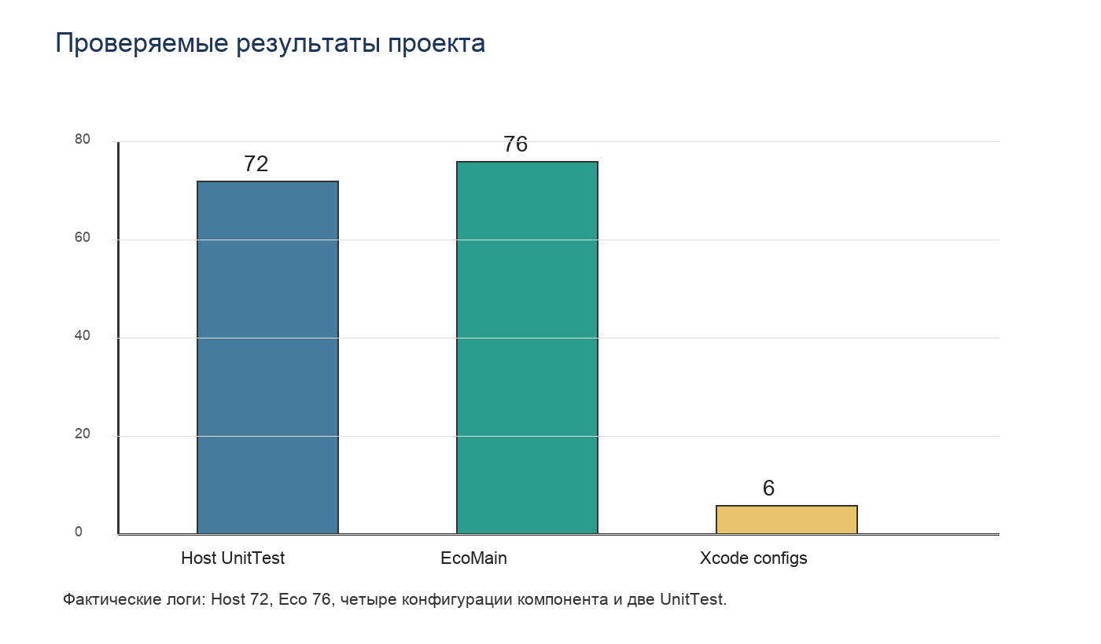
Рисунок 1 — Объём выполненных проверок
Host UnitTest выполнил 72 проверки, EcoMain — 76 проверок. Дополнительно подтверждены четыре конфигурации компонента Xcode и две конфигурации UnitTest.
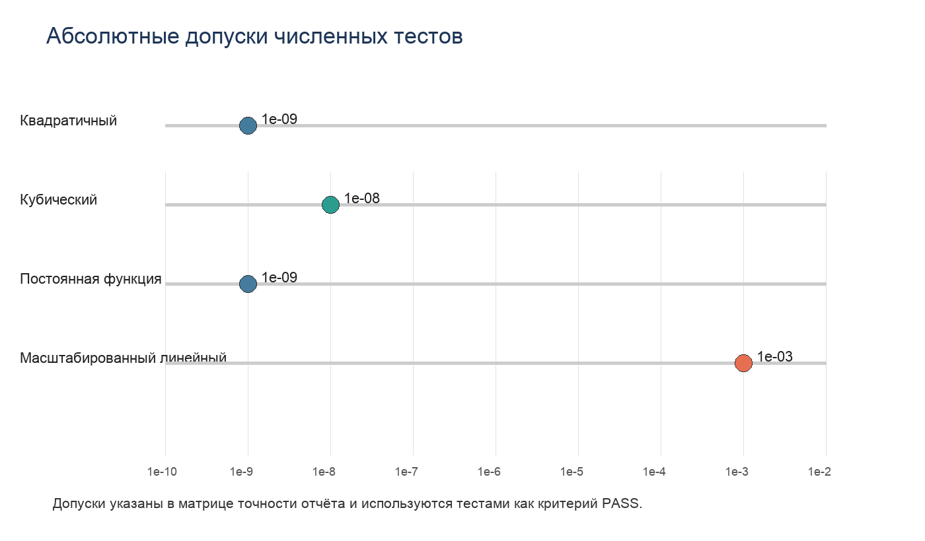
Рисунок 2 — Абсолютные допуски численных тестов
Для точных квадратов, кубов и постоянной функции используются допуски 10^-9 и 10^-8. Для масштабированного линейного набора применяется более широкий допуск 10^-3, поскольку коэффициенты восстанавливаются после преобразования координат.
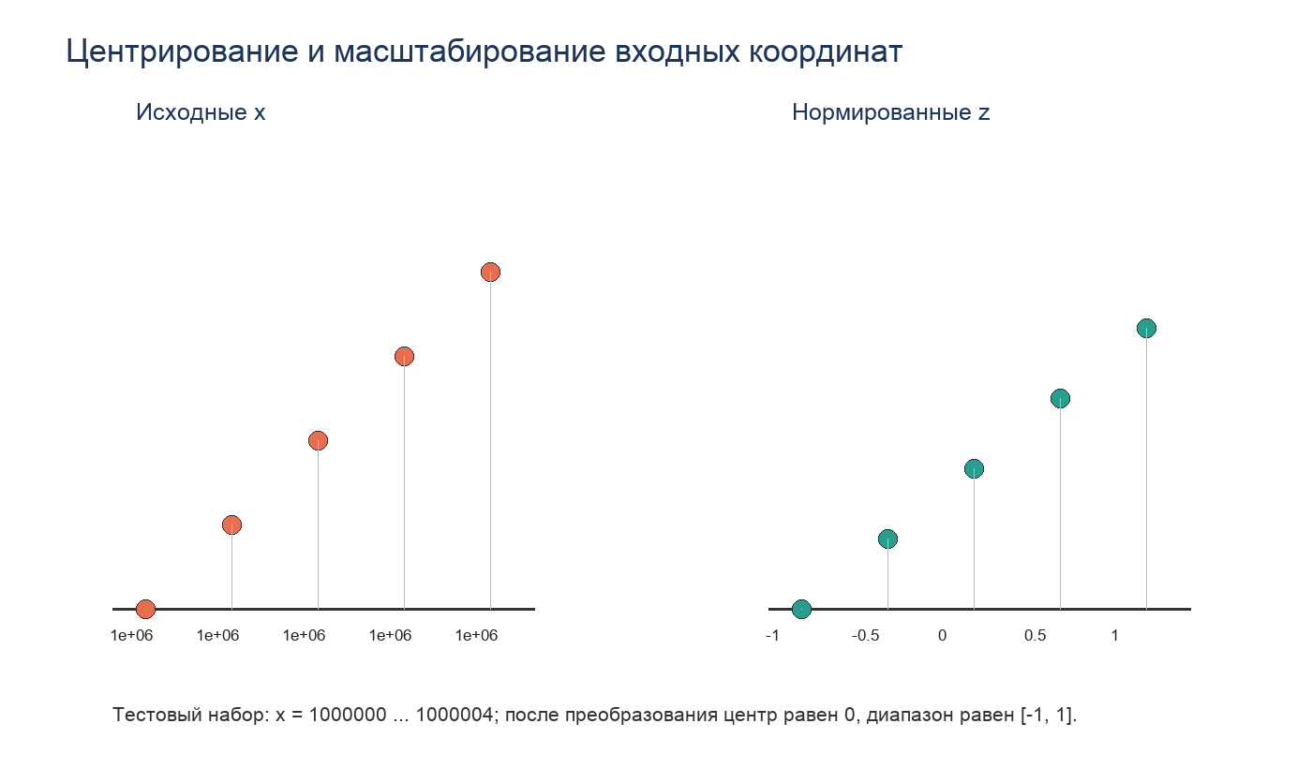
Рисунок 3 — Центрирование и масштабирование координат
При x около 1000000 внутренние координаты переводятся в диапазон [-1, 1]. Это уменьшает влияние обусловленности матрицы Вандермонда и позволяет устойчиво восстановить коэффициенты в исходной системе координат.

